YD-500系列碎纸打包一体机（现货11.8mm机型）
图1：整机正面图  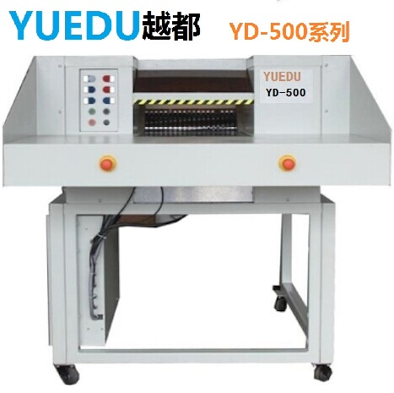 | 图2：入纸口：整机右侧图  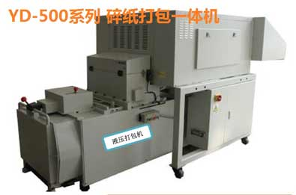
单独购买YD-500系列机型工业碎纸机部分整机产品图（2015年新款）：
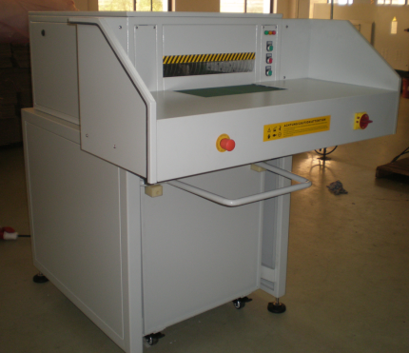 | 产品机型：YD-500系列碎纸机打包机  产品类别：工业碎纸打包机    工业碎纸机部分价格：  配套碎纸打包机部分： （可根据预算选配单价2 - 5万元的独立碎纸打包机）
YD-500系列碎纸机打包机：
YD-500系列高性能大容量段状文件碎纸机适用于地市保密局，军工，档案馆、印刷厂大型办公碎纸点。 可销毁包括完整的文件，带金属环的文件夹。还配有一个组合液压打包机，自动压缩成紧凑的包块约50-75公斤。
YD-500系列机密文件碎纸机便于移动.用于档案室的顶级系列型号.也适合粉碎CD和软盘.甚至可以粉碎整个的档案和文件夹。坚实的技术确保了大吞吐量和长时间的操作。完整的切割单元自动加油器。物料通过进料平台和电子传送带进入机器。待机模式有LED指示灯提示。连续操作和反转使用多功能键盘控制。遇到夹纸的时候自动反转。进料平台前端装有紧急停止横杆.确保使用者更安全。
YD-500系列机密文件碎纸机技术参数（以签署合同时最新参数为准）：
产品描述 | YD-500-6x40-53CC | YD-500-3.8x40CC | YD-500-11.8x55-76CC | YD-500-7.8x60-80CC | YD-500-1.9x15CC
粉碎材料 | 纸张，计算机编目，曲别针，文件夹，信用卡，光盘，软盘，U盘 | 纸张，计算机编目，曲别针，信用卡，光盘，软盘 | 纸张，计算机编目，曲别针，文件夹，信用卡，光盘，软盘，U盘 | 纸张，计算机编目，曲别针，文件夹，信用卡，光盘，软盘，U盘 | 纸张，计算机编目，曲别针，信用卡，光盘，软盘，U盘
切割类型 | 段状 | 段状 | 段状 | 段状 | 段状
保密等级新(DIN 66399) | P-3 / O-2 / T-3 / E-2 | P-4 / O-3 / T-4 / E-3 / F-1 | P-2 / O-2 / T-2 / E-2 | P-3 / O-2 / T-3 / E-2 | P-5 / O-4 / T-5 / E-4 / F-2
保密等级旧(DIN 32757-1) | 3 | 3 | 2 | 2 | 4
切割宽度 | 6 mm | 3.8 mm | 11.8 mm | 7.8 mm | 1.9 mm
纸屑长度 | 40 - 53mm | 40mm | 40- 60mm | 40 - 80 mm | 15mm
碎纸能力(70g/m²) | 400-450 张 | 200-240 张 | 450-500 张 | 350-400 张 | 120-130 张
碎纸能力(80g/m²) | 340-380 张 | 180-200 张 | 350-400 张 | 250-300 张 | 90-100 张
入纸口宽度 | 500 mm | 500 mm | 500 mm | 500 mm | 500 mm
容纸箱体积 | 530 L | 530 L | 600 L | 600 L | 530 L
碎纸速度 | 210 mm/s | 210 mm/s | 13m/min | 13 mm/s | 172 mm/s
电机功率 | 7500 W | 7500 W | 9.2K W | 9.2K W | 7500 W
电压 | 400 V | 400 V | 380 V | 380 V | 400 V
频率 | 50 Hz | 50 Hz | 50 Hz | 50 Hz | 50 Hz
质保期限（月） | 12 | 12 | 12 | 12 | 12
长度 | 1795 mm | 1795 mm | 1420 mm | 1420 mm | 1795 mm
宽度 | 1170 mm | 1170 mm | 1950 mm | 1950 mm | 1170 mm
高度 | 1795 mm | 1795 mm | 1600 mm | 1600 mm | 1795 mm
重量 | 790 kg | 790 kg | 850 kg | 850 kg | 920 kg
销毁能力/小时公斤 | 300-400 | 250-350 | 500-600 | 400-500 | 150-200

客户案例：保密局系统和行业客户部分
保密局系统部分客户案例：
国家保密局 北京市保密局
天津保密局 深圳保密局
黑龙江省保密局 成都保密局
吉林省保密局 海南省保密局
舟山市保密局 湖州市保密局
白银市保密局 宿迁市保密局
农业银行铁岭分行 招商银行北京分行
国家开发银行深圳市分行 中国银行法兰克福分行
瑞银证券 花旗银行
北京邮票厂 成都铁路印刷厂
上海统领印刷公司 深圳税务局东鹏印刷厂
总参测绘院 我们不仅仅为他们服务……
行业划分部分客户案例：
 |  |  | 
伊诺尔集团 | 浙江茉织华印刷 | 当纳利印刷 | 北京印刷集团
印刷企业：伊诺尔集团，浙江茉织华印刷，当纳利印刷，北京印刷集团，裕同印刷，美盈森，南通现代印务、天津裕华商务印刷厂，呼和浩特党委印刷厂，南京票据证券印刷有限公司，上海证券印刷，山东省公安厅特种证件制作中心，等
党政机关及服务部门：国家安全局、国家保密局、内蒙古人大、武汉市委、铁道部设计院、邵阳市档案局、牡丹江市委、二炮作战部、国家工程物理研究院、江苏安全厅、河北省财政厅、湖北省法院，等
制造业：通用电气、佳能、中联重科、三菱重工、上海电气、口子酒、香港美维集团、中航工业集团、上海船厂、长江实业，等
制药业：罗氏制药、强生、礼来制药、蒙蒂制药、诺华制药、卫材药业、海正药业、辉瑞制药、昆明积大制药，等
金融业：宁波银行、建设银行、上海银行、中国银行、光大银行、农信社、国泰君安证券、诺亚财富、澳新银行，等
档案管理机构：信安达档案文件管理、德保档案文件管理、华信档案文件管理，上海市档案局，国盈金融，铁山信息，等
酒业：安徽皖酒集团、皖酒王、老村长酒、河北保定酒业、北京牛栏山二锅头、浙江名品酒业、绍兴会稽山、和酒，等
物流公司：德邦、圆通、韵达、申通、UPS
越都公司项目负责人联系方式：
全国免费服务热线：400-636-0899 总部营销中心：021-60497968
销售总监：邓先生 手机： 15901782779[上海] 13811150898[北京] 13802807989[广州]
 越都大型工业碎纸机广泛用于政府机关、企业、工厂、银行、军队、印刷厂等各行业客户群体，我们会根据客户的不同需求和预算，推荐最合适的机型，帮助企业解决粉碎涉密文档的难题。
 选择YUEDU越都的优势？
最专业的大型碎纸机生产及分销商。10多年的行业经验，引进德国最优秀的碎纸机制造工艺技术，对国内市场各行业客户需求的深度把握，为客户提供最合适的大型碎纸机和保密碎纸解决方案。
全国免费服务热线：400-636-0899
上海营销中心：15901782779 杭州销售中心：13761385116
北京销售中心：13811150898 广州销售中心：13802807989
成都销售中心：18628045017 西安销售中心：13296137968

